Atividade de Angular e documentação do front end Clinora
  - Projeto Integrador SENAI | Grupo 5 | Revisão em 26 de outubro de 2026
Destinatário: pessoa responsável pela documentação do grupo. Este material registra a conferência da atividade, as adequações realizadas no código e os exemplos necessários para explicar a entrega ao professor.
A listagem de Profissionais atende à entrega desta aula. Já existiam as telas, a busca, o cartão visual e a identidade baseada no Penpot. Foram completados o modelo do domínio, o evento output do cartão, o tratamento no pai e o bloco @empty. A base foi atualizada, a branch profissionais/listagem foi criada e o PR número 2 foi aberto para develop com o print da listagem.
A conclusão refere-se à atividade de listagem. A aplicação Clinora continua usando dados demonstrativos; as etapas futuras de CRUD, autenticação e integração com a API permanecem no planejamento do grupo.

1 Conferência da entrega prática
Exigência | Situação na revisão | Evidência no projeto
Atualizar develop com a base | Feito nesta revisão | Base oficial e36588a incorporada à develop local
Criar branch do módulo | Feito nesta revisão | profissionais/listagem
Modelo com campos do manual | Complementado | profissionais/profissional.model.ts
Cartão com input e output | Complementado | ProfissionalCard recebe dados e emite conhecer
Listagem com for e vazio | Complementado | @for com track p._id e @empty
Tratar evento no pai | Feito nesta revisão | ProfissionaisLista e Inicio usam abrirPerfil
Padrão visual do grupo | Já existia e foi mantido | estilos-do-grupo.css
Print da listagem | Feito nesta revisão | docs/evidencias/listagem-profissionais-desktop.jpg
PR para develop | Aberto | PR 2 com branch e prints; revisão e merge cabem ao grupo

2 Responsabilidades do front end da API e do banco
O front end é a camada com a qual a pessoa interage. Ele apresenta informações, recebe ações, organiza a navegação e oferece retorno visual. No projeto, o Angular mostra profissionais, filtra resultados, valida o preenchimento e conduz o agendamento demonstrativo.
Camada | Responsabilidade | Exemplo na Clinora
Front end | Experiência, formulários, estado da tela e acessibilidade | Mostrar cartões, filtros, mensagens de erro e lista vazia
API | Autenticação, autorização e regras de negócio verificadas no servidor | Validar registro único e existência da especialidade
Banco | Persistir documentos e referências e aplicar restrições de armazenamento | Guardar profissionais e especialidades; manter índices e unicidade

Fluxo esperado na integração: o componente chama um serviço Angular; o serviço envia uma requisição HTTP à API; a API aplica as regras e consulta o banco; a resposta volta para o serviço e atualiza a tela. O navegador não deve se conectar diretamente ao banco.
Situação atual: ClinoraService fornece dados fictícios no navegador. O sessionStorage mantém perfil e consultas na sessão da aba. Isso não substitui banco, autenticação ou autorização. A guarda das rotas apenas organiza a demonstração. A opção environment.usarMock existente ainda seleciona o serviço do módulo didático Produtos.

3 Organização da aplicação Angular
Pasta | Papel | Exemplos reais
core | Estruturas compartilhadas do sistema | models/referencia.ts e resposta-api.ts
layout | Estrutura comum das páginas | Cabeçalho, menu responsivo e rodapé
pages | Páginas gerais | Inicio e a página didática de rota não encontrada
features | Funcionalidades por domínio | Produtos, Profissionais e o conjunto de fluxos Clinora

O módulo Profissionais passou a reunir o modelo, a listagem, o cartão e o perfil. Os fluxos de acesso, paciente e agendamento continuam no conjunto Clinora. As rotas carregam as páginas do módulo com loadComponent. Não é necessário reorganizar os arquivos didáticos do professor para apresentar esta aula.
frontend/src/app/features/profissionais/
profissional.model.ts
profissionais-lista/profissionais-lista.ts
profissionais-lista/profissionais-lista.html
profissional-card/profissional-card.ts
profissional-card/profissional-card.html
profissional-card/profissional-card.css
perfil-profissional/perfil-profissional.ts
Onde conferir: frontend/src/app/app.routes.ts, linha 21.

4 Modelo do profissional conforme o manual
O contrato foi criado em profissional.model.ts com os campos do módulo B do manual da clínica. A interface orienta o TypeScript e a equipe sobre o formato dos dados; ela não valida requisições em tempo de execução nem cria uma coleção no banco.
Campo | Tipo | Finalidade
_id | string | Identificador do profissional
nome | string | Nome exibido na listagem
registro | string | Registro profissional previsto no manual
especialidade | Referencia | ID da especialidade ou referência preenchida pela API
email | string | E-mail do profissional
telefone | string | Telefone no formato combinado pelo grupo
ativo | boolean | Estado usado para filtrar a listagem
createdAt e updatedAt | string opcionais | Datas de criação e alteração fornecidas pela API

ProfissionalEntrada descreve os dados de criação ou edição, sem exigir ID e datas automáticas. ProfissionalCardDados acrescenta os campos visuais iniciais, descricao e titulo. A referência de especialidade é uma string na demonstração; ao integrar a API, a equipe deverá adaptar os IDs e tratar o retorno preenchido conforme o contrato.
Os três registros de exemplo usam DEMO-001, DEMO-002 e DEMO-003, e-mails no domínio example.com e telefones fictícios. Registro e e-mail aparecem nos cartões para cobrir os dados da listagem previstos no manual. Apenas profissionais ativos entram nos resultados.
Onde conferir: frontend/src/app/features/profissionais/profissional.model.ts, linha 4.
Onde conferir: frontend/src/app/features/clinora/clinora.service.ts, linha 28.

5 Componentes de página e de apresentação
Um componente Angular reúne uma classe TypeScript, um template HTML e estilos. A classe define dados e ações; o template descreve o que aparece e como a pessoa interage; os estilos definem a aparência. O cartão de profissional tem esses três arquivos separados. Os estilos visuais compartilhados continuam em estilos-do-grupo.css; o CSS local do cartão define o comportamento do seu elemento hospedeiro.
A página ProfissionaisLista é um componente de página, também chamado smart. Ela obtém dados do serviço, controla o formulário de filtros, calcula os resultados e decide a navegação. O ProfissionalCard é de apresentação: recebe informações e avisa o pai quando a pessoa escolhe conhecer um perfil. Ele não consulta o serviço e não injeta o roteador.
Os componentes são standalone. No Angular 21 do projeto, standalone já é o padrão: suas dependências de template são indicadas em imports no próprio @Component. A aplicação inicia em main.ts com bootstrapApplication e app.config.ts. Não foi criado um NgModule para declarar os novos componentes.

Comunicação entre pai e filho
O pai envia o profissional e o texto da especialidade por property binding. O filho lê esses valores por input.required(). Ao clicar no botão, o filho emite um profissional pelo output conhecer. O pai recebe esse objeto em $event e executa abrirPerfil.
// Classe do cartão filho
readonly profissional = input.required<ProfissionalCardDados>();
readonly nomeEspecialidade = input.required<string>();
readonly conhecer = output<ProfissionalCardDados>();

protected pedirPerfil(): void {
this.conhecer.emit(this.profissional());
}
<!-- Template da página pai -->
<app-profissional-card
[profissional]="p"
[nomeEspecialidade]="dados.especialidade(p.especialidade)"
(conhecer)="abrirPerfil($event)"
/>
O handler do pai chama router.navigate com o ID recebido. Esse mesmo cartão também é utilizado no início; o início trata o mesmo evento. Isso demonstra reutilização sem copiar a estrutura visual do cartão para cada página.
Onde conferir: frontend/src/app/features/profissionais/profissional-card/profissional-card.ts, linha 15.
Onde conferir: frontend/src/app/features/profissionais/profissionais-lista/profissionais-lista.ts, linha 40.

6 Bindings e eventos no projeto
Recurso | Exemplo real | O que acontece
Interpolação | {{ profissional().nome }} | Exibe um valor da classe no texto do HTML
Property binding | [profissional]="p" | Envia o item atual da lista ao input do cartão
Class binding | [class.active]="destaqueAtivo() === i" | Ativa a classe visual do indicador selecionado no carrossel
Evento nativo | (click)="pedirPerfil()" | Executa a ação do cartão ao clicar
Evento do componente | (conhecer)="abrirPerfil($event)" | Entrega ao pai o valor emitido pelo output

Colchetes ligam um valor a uma propriedade. Parênteses escutam um evento. As chaves duplas exibem texto. Essas ligações tornam o template dependente do estado e das ações da classe.
Onde conferir: frontend/src/app/features/profissionais/profissional-card/profissional-card.html, linha 3.
Onde conferir: frontend/src/app/pages/inicio/inicio.html, linha 76.

7 Estado da tela com signals
signal() cria um estado reativo. A leitura usa parênteses, como filtro(). set() substitui o valor inteiro; update() calcula o novo valor a partir do anterior. computed() representa um resultado derivado de outros sinais. Esses recursos atualizam a interface quando o estado usado no template muda.
// Estado e derivação na listagem
private readonly filtro = signal({ busca: '', especialidade: '' });
protected readonly profissionais = computed(() => {
const f = this.filtro();
return this.dados.profissionais.filter(/* critérios da tela */);
});
// Ao buscar
this.filtro.set(this.form.getRawValue());
No código completo, o filtro exige ativo e considera nome, especialidade e o texto informado. A busca normaliza maiúsculas e acentos. O exemplo acima abrevia apenas o predicado para destacar o uso dos sinais.
Um exemplo de update() está no ClinoraService: ao agendar, consultasState.update recebe a lista anterior e devolve uma nova lista com a consulta. No agendamento, a semana e outros estados também usam atualizações derivadas. Alterar um signal organiza o estado da interface; isso não grava dados na API automaticamente.
Onde conferir: frontend/src/app/features/profissionais/profissionais-lista/profissionais-lista.ts, linha 28.
Onde conferir: frontend/src/app/features/clinora/clinora.service.ts, linha 113.

8 Controle de fluxo e identificação dos itens
@if mostra um bloco conforme uma condição; @else oferece a alternativa. @for repete o template para uma coleção. track p._id informa qual identidade estável corresponde a cada profissional. Isso ajuda o Angular a relacionar o item com sua representação visual quando a lista muda.
@for (p of profissionais(); track p._id) {
<app-profissional-card
[profissional]="p"
[nomeEspecialidade]="dados.especialidade(p.especialidade)"
(conhecer)="abrirPerfil($event)"
/>
} @empty {
<div class="empty-state">
<h2>Nenhum profissional encontrado.</h2>
<p>Tente outro nome ou escolha outra especialidade.</p>
<button type="button" (click)="limpar()">Limpar filtros</button>
</div>
}
O trecho preserva o fluxo do template real e simplifica somente classes e ícone do botão. @empty é associado diretamente ao @for. Antes desta adequação, a mensagem vazia existia em um @if separado; agora o módulo demonstra explicitamente a sintaxe solicitada na aula.
Os blocos @if e @else também aparecem no layout e nas telas de acesso e consulta. No início, @for cria os indicadores e os cartões dos destaques; no template de Produtos, as condições alternam tabela, cartões, carregamento e mensagens.
Onde conferir: frontend/src/app/features/profissionais/profissionais-lista/profissionais-lista.html, linha 33.

9 Pipes e sintaxe antiga e atual
Pipes transformam a apresentação de um valor no template. DatePipe é usado nas consultas para apresentar datas em português; a data é montada ao meio-dia ao converter os valores de data sem horário. CurrencyPipe é usado no módulo didático Produtos para exibir preço em reais. A listagem de profissionais não ganhou preço artificial para demonstrar currency.
{{ p.preco | currency: 'BRL' }}
{{ c.data + 'T12:00:00' | date: 'dd/MM/yyyy' }}
O primeiro exemplo está no template de Produtos; o segundo representa a formatação usada no agendamento. A configuração registra localePt e LOCALE_ID pt-BR. Um pipe formata a saída; ele não altera sozinho o valor armazenado.
Forma antiga ou clássica | Forma utilizada no projeto | Observação para explicar
*ngIf com template alternativo | @if e @else | A condição fica em blocos do template
*ngFor com trackBy | @for com track | A identidade do item aparece no próprio bloco
@Input() | input() e input.required() | O valor recebido é lido como um sinal
@Output() com EventEmitter | output() e emit() | O filho anuncia a ação ao pai
Declarações de componentes em NgModule | Componentes standalone com imports | As dependências ficam no próprio componente

A comparação serve para ler materiais de versões diferentes. Ela não significa que todos os recursos clássicos tenham sido removidos do Angular. Nesta entrega, os novos componentes seguem a organização standalone e as APIs atuais adotadas na base do curso.
Onde conferir: frontend/src/app/features/produtos/produtos-lista/produtos-lista.html, linha 60.
Onde conferir: frontend/src/app/app.config.ts, linha 2.

10 Leitura guiada do módulo Produtos
O módulo Produtos é o exemplo entregue pelo professor. Seus arquivos foram preservados. A leitura abaixo ajuda a entender a sequência modelo, serviço, página, cartão e eventos antes de comparar com Profissionais.
# | Arquivo em features/produtos | O que observar
1 | produto.model.ts | Campos do item, Categoria e tipo de entrada
2 | services/produtos.service.ts | Contrato que a página usa para acessar os dados
3 | services/produtos-mock.service.ts e produtos-api.service.ts | Duas implementações do contrato, com mock e HTTP
4 | produtos-lista/produtos-lista.ts | Signals, carregar, filtro e tratamento do evento excluir
5 | produto-card/produto-card.ts e .html | input.required, output e clique que emite o produto
6 | produtos-lista/produtos-lista.html | @for com track, uso do filho, $event e pipe currency
7 | produtos.routes.ts e app.config.ts | Rotas e seleção do serviço por environment.usarMock

No exemplo, o cartão pede exclusão emitindo um produto; a página decide confirmar e chamar o serviço. Na Clinora, o cartão emite conhecer; a página decide abrir o perfil. O padrão de responsabilidade é o mesmo, embora a ação de negócio seja diferente.
Para apresentar a leitura, abra a interface Produto, encontre o input e o output do cartão, localize (excluir) no template pai e siga até o método excluir da classe ProdutosLista. Depois mostre o mesmo caminho em conhecer e abrirPerfil no módulo Profissionais. A leitura guiada está documentada aqui como apoio; cada integrante deve percorrer os arquivos para explicar o próprio trabalho.

11 Padrão visual e experiência do usuário
A identidade visual permanece concentrada em estilos-do-grupo.css, carregado depois do styles.css didático. O verde #007C68 identifica ações e a marca; o azul #13446C organiza títulos; os fundos claros e as bordas separam áreas de conteúdo. A marca, a foto da recepção e os espaçamentos partiram do Penpot fornecido pelo grupo.
A interface já possui rótulos nos campos, foco visível, menu responsivo, link para pular ao conteúdo, mensagens de validação e componentes reutilizados. No celular, a abertura foi compactada e os quatro destaques passam em uma faixa horizontal com pausa e interação manual. O acréscimo do registro e do e-mail na listagem segue esse padrão visual.
Onde conferir: frontend/src/estilos-do-grupo.css, linha 4.

12 Evidências e validações
As capturas foram feitas no navegador com os três profissionais demonstrativos. O print principal acompanha o PR e também fica no repositório em docs/evidencias/. As imagens a seguir permitem à documentação registrar o resultado sem depender de uma descrição da conversa.
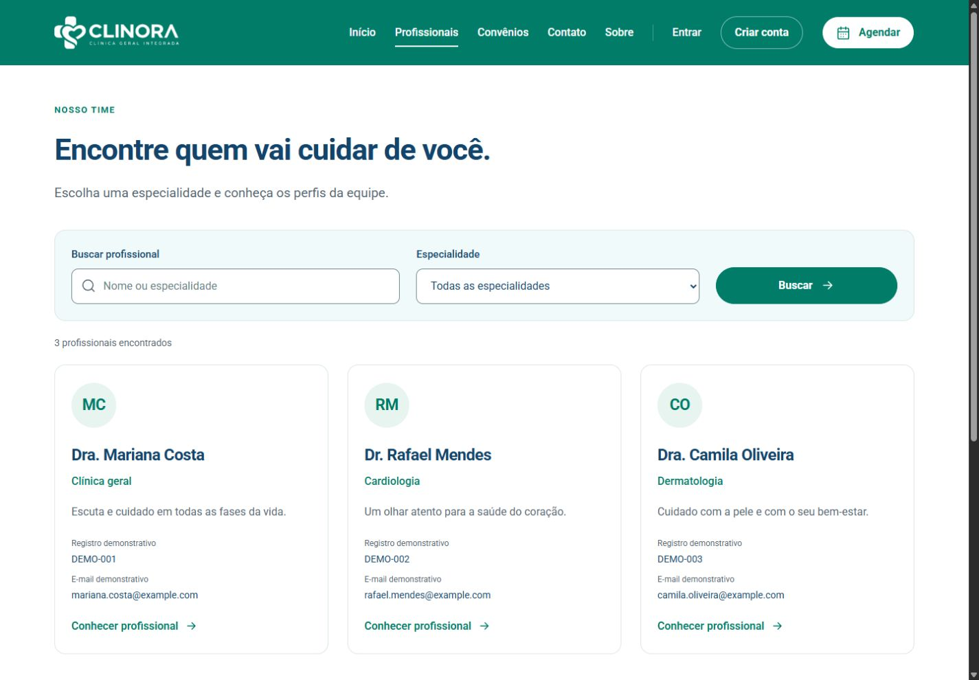
Figura 1 Listagem de profissionais com busca, especialidade, registro e e-mail demonstrativos e ação do cartão
Verificação executada | Resultado observado
Compilação do front end | npm run build concluído sem erros
Busca por RAFAEL | Um resultado, sem diferenciar maiúsculas
Busca sem correspondência | Mensagem Nenhum profissional encontrado pelo @empty
Limpar filtros | Três profissionais restaurados
Evento conhecer na listagem | Pai abriu o perfil de Rafael Mendes
Reutilização no início | Pai abriu o perfil de Camila Oliveira
Tela de 390 px | Sem transbordamento horizontal
Console do navegador | Sem erros nos fluxos testados
Verificações do backend sem mudar seu código | Lint sem --fix, oito testes unitários e build aprovados

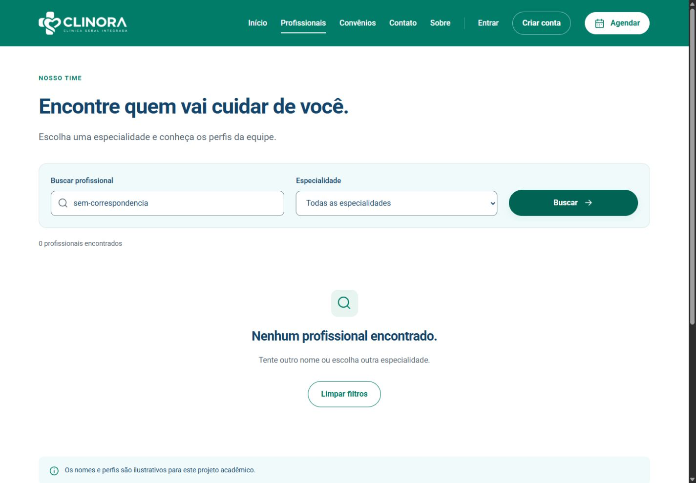
Figura 2 Estado vazio da listagem com orientação e botão para limpar os filtros
A captura adicional listagem-profissionais-celular.jpg registra a adaptação em 390 px. As validações do backend foram executadas para cumprir o fluxo de contribuição do repositório; não comprovam regras clínicas que ainda não foram implementadas nem integração real da Clinora com a API.

13 Git branch e Pull Request
A develop local estava no commit 22c7c61. Foi incorporado por fast forward o commit e36588a da base oficial do professor, que acrescenta exemplos de documentação. Em seguida foi criada a branch profissionais/listagem preservando as alterações existentes do front end. A develop remota continua sendo a branch de integração e só receberá a entrega após a revisão do PR.
O código e os prints foram publicados no commit b6e9503e4bef419f28f19058f8ac77c36529780e. Esse é o commit da interface revisada; a versão Word é acrescentada à mesma branch. Os arquivos de código do backend e o módulo didático Produtos não foram alterados.
Pull Request 2 para develop
O PR tem como origem profissionais/listagem e como destino develop. O print da listagem está embutido na descrição. A revisão e o merge são responsabilidade do grupo conforme CONTRIBUTING.md; abrir o PR não significa que a develop já recebeu o código.
# Conferir a branch e executar a aplicação
git switch profissionais/listagem
cd frontend
npm start

# Gerar a versão de produção
npm run build
Para a pessoa de documentação, o link do PR é a referência da entrega. Registre a aprovação e o merge somente quando esses eventos ocorrerem no GitHub. Não é necessário repetir o commit nem criar outro PR para os mesmos arquivos.

14 Roteiro para explicar a atividade
Sugestão de fala inicial: “A interface da Clinora já estava montada a partir do Penpot. Para esta atividade, conferimos os requisitos da listagem e completamos o modelo de profissionais, o evento do cartão e o estado vazio. A página controla os filtros e a navegação; o cartão apresenta os dados e emite a ação.”
- Mostre a listagem em /profissionais. Identifique nome, especialidade, registro demonstrativo, e-mail e ação.
- Pesquise RAFAEL e explique que a página calcula os resultados com um signal de filtro e computed.
- Pesquise um termo sem resultado e mostre o @empty. Use Limpar filtros para voltar à lista.
- Abra profissional-card.ts e mostre os dois inputs e o output conhecer. No HTML do pai, mostre a passagem de dados e o tratamento de $event.
- Clique em Conhecer profissional e explique que abrirPerfil está no pai. Mostre que o início reutiliza o mesmo cartão.
- Abra profissional.model.ts e compare os campos com o módulo B do manual. Explique a diferença entre contrato da API e campos visuais.
- Mostre estilos-do-grupo.css e a adaptação ao celular. Depois mostre o PR com o print.
- Finalize esclarecendo que esta é uma demonstração do front end e que a API validará as regras e persistirá os dados no banco.

Perguntas que podem aparecer
Por que usar track? Para identificar o mesmo item pelo _id quando a lista muda. Por que usar output? Para o cartão avisar o pai sem assumir a navegação ou o acesso a dados. O que muda entre set e update? set recebe o novo valor pronto; update calcula o novo valor usando o anterior.
A interface TypeScript valida a API? Não. Ela orienta a checagem de tipos do código. A API ainda precisa validar os dados recebidos. O pipe grava a data ou o preço? Não. Ele transforma a forma de exibir. O mock é o banco? Não. É uma fonte de dados de demonstração no navegador.

15 Orientações para a documentação do grupo
Use este material para atualizar a descrição da arquitetura do front end, os campos do domínio Profissionais, o registro da atividade, as evidências de teste e o roteiro de apresentação. No contrato da API e no dicionário de dados, confirme com os responsáveis os IDs, as referências e os formatos finais antes de registrar a integração como concluída.
Registre como concluídos nesta aula: modelo de profissionais, cartão com input e output, listagem com @for e @empty, tratamento do evento pelo pai, padrão visual, branch e PR com print. Registre como etapa futura: autenticação real, autorização no servidor, envio de contato, agenda persistida na API e CRUD completo de profissionais. Esses itens futuros não foram exigidos para concluir a listagem desta atividade.
Arquivos de referência locais: guia/temas/clinica.md, COMECE-AQUI.md, CONTRIBUTING.md, frontend/package.json, frontend/src/app/app.config.ts e os arquivos citados em cada seção. Todos os caminhos do código indicados neste documento pertencem ao repositório C:\Users\Aluno\Grupo-5-Clinica.

Referências oficiais de Angular
Inputs de componentes
Outputs e eventos de componentes
Controle de fluxo em templates
Signals
Componentes Angular
Pipes
Consulta em 26 de outubro de 2026. As explicações foram aplicadas ao código Angular 21 do repositório; a documentação oficial pode mostrar exemplos de uma versão posterior.

